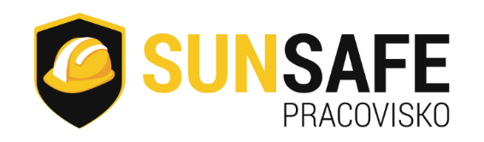

Tlačová správa
Pezinok, 23.10.2023

Ďalšie SUN SAFE pracovisko v Pezinku

Do osvetového projektu na prevenciu rakoviny kože u exteriérových pracovníkov SunSafe Pracovisko, ktorého iniciátormi sú spoločne OZ Pacientov s dermatologickými malignitami a Slovenská dermatovenerologická spoločnosť (SLS), sa zapája mesto Pezinok ako ďalší zamestnávateľ, ktorý získava certifikát SunSafe Pracoviska.
Projekt vznikol ako reakcia na alarmujúce štatistiky, ktoré ukazujú, že až 15 miliónov Európanov trávi väčšinu svojho pracovného života v exteriéri a pri výkone zamestnania sú dlhodobo vystavení slnečnému UV žiareniu. Mnohí z nich nie sú dostatočne informovaní o rizikách spojených s nadmerným vystavením slnečnému žiareniu. Množstvo pracovníkov v stavebníctve, poľnohospodárstve, rekreačnom priemysle alebo v službách strávi na slnku až 75 % svojho pracovného času bez uvedomovania si rizika vzniku rakoviny kože. Tá pritom v súčasnosti patrí k najfrekventovanejším nádorovým ochoreniam. Pravdepodobnosť vzniku napríklad nemelanómovej rakoviny je až trikrát väčšia u ľudí, ktorí pracujú dlhodobo vystavení slnečnému žiareniu po dobu viac ako 5 rokov.
Preventívny deň v Pezinku
SunSafe deň v Pezinku prináša príležitosť ukázať, aký význam má prevencia a včasná diagnostika pri ochrane exteriérových pracovníkov pred nádorovými ochoreniami kože. „Chceme poskytnúť podporu a odborné vedenie pri edukácii pracovníkov a zároveň prispieť k lepšiemu monitorovaniu ochorenia pojazdným skríningom, ktorý ponúka vyšetrenie kože priamo na pracovisku. Našou motiváciou je osveta a ochrana zdravia exteriérových pracovníkov a všetkých, ktorí sú vystavení slnečnému UV žiareniu v rámci svojho povolania," Silvia Schmidtmayerová z OZ Pacientov s dermatologickými malignitami.
Aktívnym partnerom projektu SunSafe sa stalo aj mesto Pezinok. „Naším cieľom je motivovať nielen našich zamestnancov, ale aj všetkých občanov Pezinka k zdravšiemu spôsobu života a starostlivosti o svoje zdravie. Chceme ísť príkladom ostatným samosprávam a ukázať, že môžeme byť aktívnymi partnermi v projektoch, ktoré prispievajú k pohode a zdraviu našich občanov,“ konštatuje Roman Mács, primátor mesta Pezinok. „Preventívneho skríningu sa zúčastňujú mnohí zamestnanci mestského podniku služieb, mestskej polície, športovci či zamestnanci Pinelovej nemocnice, ktorí sú dôležitou súčasťou pezinskej komunity a svojou prácou prispievajú k chodu nášho mesta a my chceme byť ich oporou.“
Projekt SunSafe ponúka zamestnávateľom možnosť získať Certifikát SunSafe pracoviska prostredníctvom edukácie a skríningu. Zamestnávatelia sa môžu zapojiť do projektu tým, že poskytnú informácie svojim zamestnancom formou školenia a zorganizujú bezplatné skríningy kože pre svojich pracovníkov. Týmto spôsobom môžu zodpovedné spoločnosti získať ocenenie, ktoré deklaruje ich záväzok k zdraviu svojich zamestnancov.
„Opakovaná nadmerná expozícia ultrafialovému žiareniu (UV) a hlavne opakované spálenie kože zvyšuje riziko vzniku malígneho melanómu. Na druhej strane chronická (dlhodobá) expozícia UV žiareniu zvyšuje výskyt nemelanómovej rakoviny kože v čoraz mladších vekových kategóriách a ich výskyt celosvetovo stúpa. Najväčšie riziko kožných nádorov sa vyskytuje u osôb, ktorí trávia voľný čas vonku, pracujú v exteriéri, trávia veľa času slnením, navštevujú soláriá alebo sa v detstve spálili do pľuzgierov,“ konštatuje Zuzana Zelenayová, dermatologička NOÚ.

Ako sa chrániť?
Pracovníci v stavebníctve, poľnohospodárstve, cestovnom ruchu alebo v službách, vykonávajúci svoje povolanie v exteriéri, môžu znižovať riziko vzniku rakoviny kože dodržiavaním odporúčaní dermatovenerológov:
• používať krémy s ochranným faktorom (SPF – sun protection factor) minimálne 30. Špeciálnu pozornosť je potrebné venovať tým častiam tela, ktoré sú viac vystavované slnku (uši, hlava, zátylok, pery, vrchná strana chodidiel a rúk). Odporúča sa na tieto miesta naniesť hrubú vrstvu ochranného krému 20 minút pred začiatkom práce. Čím svetlejší odtieň pokožky, tým vyšší ochranný UV faktor,
- vyvarovať sa priamemu slnku, pokiaľ je to možné, pracovné prestávky tráviť v tieni,
- nosiť ľahký priedušný odev, ktorý pokryje väčšinu tela a neprekáža pri práci,
- nezabúdať na pokrývku hlavy, ideálna je taká, ktorá chráni uši aj zátylok,
- nezabúdať na oči - ochranné okuliare patria k najpodceňovanejším ochranným prvkom, mali by mať účinný UV filter a bočnice,
- pravidelne si kontrolovať pokožku, všímať si znamienka a zmeny na koži,
- absolvovať pravidelné odborné dermatologické vyšetrenie kože.

Zamestnávatelia, zapojte sa do projektu!
Slovenská dermatovenerologická spoločnosť vyzýva všetkých zamestnávateľov, ktorých zamestnanci sú počas pracovnej doby vystavovaní slnečnému žiareniu, predovšetkým v stavebníctve, poľnohospodárstve, cestovnom ruchu a službách, ale aj ďalších, aby sa zapojili do projektu SunSafe pracovisko. Podporou projektu získa zamestnávateľ edukačné materiály, pokyny k zlepšeniu ochrany zamestnancov pri práci na slnku a po dohode aj možnosť zorganizovať skríning kože pre svojich zamestnancov.

www.sunsafe.sk
www.rakovinakoze.org

Projekt je finančne podporený Národným onkologických inštitútom zo zdrojov MZ SR.

Na stretnutí sa zúčastnili:
Mgr. Silvia Schmidtmayerová, OZ Pacientov s dermatologickými malignitami
MUDr. Zuzana Zelenayová, dermatologička (Národný onkologický ústav)
JUDr. Roman Mács, primátor mesta Pezinok

Kontakt pre médiá: Katarína Gudiaková, gudiakova@snowball.sk, +421 903 605 329
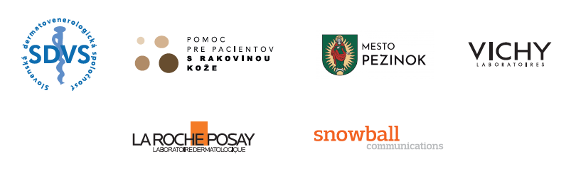

https://www.cdc.gov/niosh/topics/sunexposure/recommendations.html

